# 0“口袋设计师”小程序界面设计文档

|  |  |  |  |
| --- | --- | --- | --- |
| **版本** | **日期** | **作者** | **备注** |
| V1.0 | 2025-07-12 | Alvin | 初版创建 |
| V1.1 | 2025-07-12 | Alvin | 根据标准设计文档规范进行格式化 |
| V1.2 | 2025-07-16 | Alvin | 新增“发现”与“我的”页面设计细则 |

## 1. 文档概述

### 1.1. 项目背景

本项目旨在开发一款名为“口袋设计师”的微信小程序，通过AI技术为用户提供个性化的服装搭配方案，帮助用户管理个人衣橱，提升穿搭品味和效率。

### 1.2. 设计目标

* **用户体验 (UX):** 提供一个直观、流畅、易于上手的操作流程，让用户可以轻松地将线下衣物数字化，并快速获取有价值的搭配建议。
* **用户界面 (UI):** 打造一个现代、简约、时尚的视觉界面，符合目标用户的审美偏好，并能清晰地呈现搭配方案。

## 2. 视觉与风格指南 (Visual & Style Guide)

### 2.1. 风格定位

现代、简约、时尚、轻量化。

### 2.2. 色彩规范

|  |  |  |  |
| --- | --- | --- | --- |
| **用途** | **颜色** | **HEX** | **备注** |
| **主色** | 基础黑 (Primary Black) | #1A1A1A | 用于重要文字、标题、图标 |
| **辅色** | 高级灰 (Neutral Gray) | #F0F2F5 | 用于页面背景、分割线 |
| **点缀色** | 珊瑚粉 (Accent Coral) | #FF6B6B | 用于主要按钮、高亮状态、核心交互元素 |
| **文本色** | 深灰 (Text Gray) | #333333 | 用于正文内容 |

### 2.3. 字体规范

* **中文字体:** 苹方 (PingFang SC) / 思源黑体 (Noto Sans SC)
* **英文字体/数字:** SF Pro / Helvetica Neue
* **字号:** 标题 (18-22pt), 正文 (14-16pt), 辅助文字 (12pt)

### 2.4. 图标规范

采用线性、简约的图标设计，保持视觉一致性和轻盈感。

## 3. 核心页面设计 (Key Pages Design)

### 3.1. 页面 01: 首次启动与风格测试 (Onboarding & Style Quiz)

* **页面目标:** 欢迎新用户，通过快速的风格测试解决“冷启动”问题，为后续推荐打下基础。
* **页面布局:**
  + **[元素A] Logo与Slogan:** 顶部展示小程序Logo“口袋设计师”及Slogan：“你的AI专属设计师”。
  + **[元素B] 引导文案:** “Hi，初次见面！选出你更偏爱的穿搭风格，让我更懂你。”
  + **[元素C] 交互卡片:** 以卡片滑动的形式展示不同风格的穿搭图片。
  + **[元素D] 操作按钮:** 底部为“开启设计之旅”按钮。
* **交互逻辑:**
  + 用户通过左滑（不喜欢）或右滑（喜欢）卡片进行风格选择。
  + 完成测试后，点击“开启设计之旅”进入首页。

### 3.2. 页面 02: 首页 (Home)

* **页面目标:** 每日为用户提供即时、核心的穿搭建议，作为最高频的使用页面。
* **页面布局:**
  + **[元素A] 状态栏:** 顶部左侧显示实时天气，右侧为“穿搭日记”入口。
  + **[元素B] “今日设计”卡片:** 核心区域，展示当日推荐的搭配组合，可左右滑动切换。
  + **[元素C] 功能入口:** “帮我搭这件”和“场景着装”两个快捷功能按钮。
  + **[元素D] 底部导航栏:** 包含“首页”、“衣橱”、“发现”、“我的”四个Tab。

### 3.3. 页面 03: 智能衣橱 (Smart Wardrobe)

* **页面目标:** 用户管理自己所有衣物、鞋包、配饰的地方。
* **页面布局:**
  + **[元素A] 分类筛选:** 顶部提供按“上装”、“下装”等分类的快速筛选栏。
  + **[元素B] 单品网格:** 以网格形式展示所有单品的图片。
  + **[元素C] 添加按钮 (FAB):** 右下角悬浮“+”号按钮，用于添加新单品。

### 3.4. 页面 04: 搭配结果页 (Outfit Result)

* **页面目标:** 清晰、直观地展示一套完整的搭配方案，并提供搭配理由。
* **页面布局:**
  + **[元素A] 导航栏:** 顶部包含返回按钮和搭配场景标题。
  + **[元素B] 搭配组合图:** 核心区域以模块化卡片展示构成Look的所有单品。
  + **[元素C] “AI设计师说”:** 在组合图下方，用文本解释搭配理由。
  + **[元素D] 操作栏:** 底部包含“采纳并记录”和“换一套”按钮。

**3.5. 页面 05: 发现 (Discovery)**

* **页面目标:** 作为内容中心，为用户提供时尚资讯、穿搭技巧和设计灵感，提升用户粘性和时尚品味。
* **页面布局:**
  + **[元素A] 顶部导航栏:** 固定的页面标题“发现”。
  + **[元素B] Banner推荐位:** 顶部的横幅卡片，用于推广重要的专题内容，如“年度流行色报告”，视觉冲击力强。
  + **[元素C] 内容模块标题:** 例如“穿搭知识库”，用于组织和分割不同类型的内容。
  + **[元素D] 文章列表:** 以信息流的形式展示各类文章。每个文章卡片包含：
    - 缩略图
    - 文章标题和摘要
    - 阅读量等辅助信息
    - **收藏按钮** (关键交互点)
* **交互逻辑:**
  + 用户可以上下滑动浏览信息流。
  + 点击任意文章卡片或Banner图，可进入文章详情页进行阅读。
  + **点击文章卡片右下角的“收藏”按钮，图标会变为实心（激活状态），表示文章已被收藏。再次点击则取消收藏。**
  + 收藏状态会同步到用户的个人账户中。

**3.6. 页面 06: 我的 (My/Profile)**

* **页面目标:** 作为用户的个人中心，聚合所有与用户个人相关的信息、功能入口和设置。
* **页面布局:**
  + **[元素A] 用户信息区:** 页面顶部，展示用户头像、昵称，并可以包含一些统计数据，如“衣橱共有XX件单品”，增强成就感。
  + **[元素B] 核心功能入口:** 以列表形式提供核心的个人功能入口，例如：
    - **穿搭日记:** 查看过去采纳和记录的每日搭配。
    - **我的收藏:** 查看在“发现”页面收藏的所有文章。
  + **[元素C] 应用设置入口:** 提供其他次级功能和设置入口，例如：
    - **偏好设置:** 允许用户重新进行风格测试或设置其他偏好。
    - **帮助与反馈:** 提供用户支持渠道。
    - **关于我们 / 设置**
* **交互逻辑:**
  + 点击头像或昵称，可以进入个人资料编辑页。
  + **点击“我的收藏”会跳转到一个新页面，该页面以列表形式展示所有用户在“发现”页收藏过的文章，方便回顾和查找。**
  + 点击其他列表项，则跳转到对应的功能页面。

## 4. 交互流程 (User Flow)

* 新用户流程: 启动小程序 -> 风格测试 -> 进入首页
* 日常使用流程: 打开小程序 -> 查看“今日设计” -> 选择/切换搭配 -> 采纳/记录
* 添加衣物流程: 进入衣橱 -> 点击添加按钮 -> 拍照/上传 -> AI处理&用户确认 -> 成功入库
* 主动搭配流程:
  + **入口 1: “帮我搭这件”:** 这个入口满足了用户“围绕一件特定单品进行搭配”的需求。
    - **交互逻辑:**
    - 用户在**【首页】**点击**「帮我搭这件」**按钮。
    - 小程序会跳转到**【智能衣橱】**页面。
    - 用户在衣橱中**选择一件自己想搭配的衣服**（比如一件新买的衬衫）。
    - 选择后，小程序会跳转到**【搭配结果页】**，展示围绕这件衬衫生成的多套搭配方案。
  + **入口 2: “场景着装”:** 这个入口满足了用户“为特定场合或目的进行搭配”的需求。
    - **交互逻辑:**
    - 用户在**【首页】**点击**「场景着装」**按钮。
    - 小程序会弹出一个选择框或者跳转到一个新页面，让用户选择具体的场景（例如：上班通勤、周末约会、海边度假、商务会议等）。
    - 用户**选择一个场景**（比如“海边度假”）。
    - 选择后，小程序会跳转到**【搭配结果页】**，展示AI为“海边度假”这个场景生成的整套搭配方案（这正是您UI原型图中所展示的那个页面）。
* 内容消费与收藏流程: 进入发现页 -> 浏览文章 -> 点击收藏按钮 -> 进入我的页面 -> 点击我的收藏 -> 查看已收藏文章

## 5. UI原型

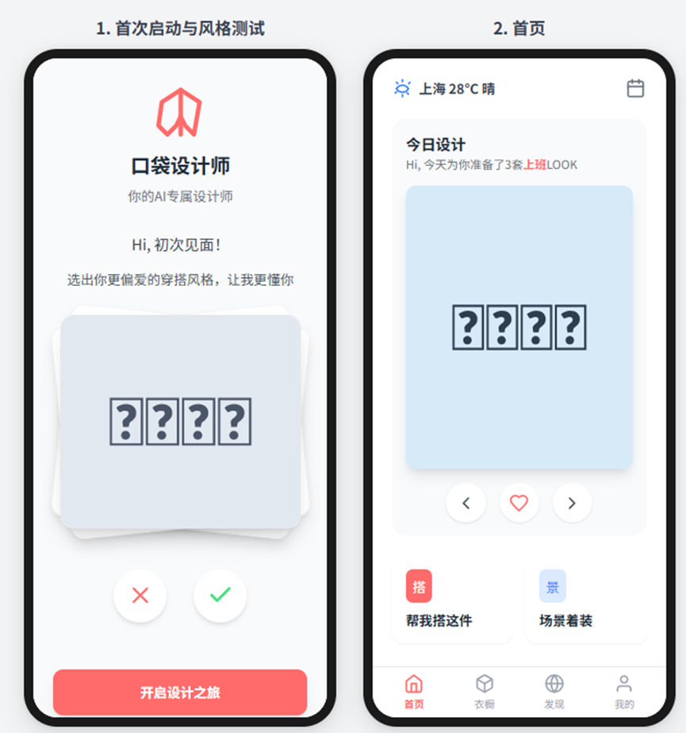

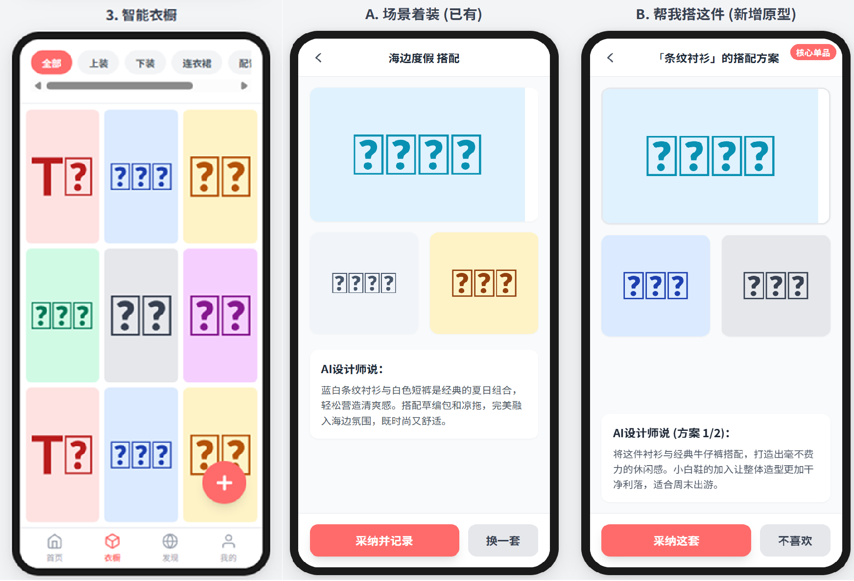

图形用户界面, 应用程序

AI 生成的内容可能不正确。